采购需求
- 项目概况
为改善园所教育环境，统一维修标准，保证工程质量，确定一家暑期零星维修的供应商，承担教育发展集团下属园所2025年暑期零星维修项目。根据各园报送零星维修清单和往年零星维修经验，本项目预算约为5.5万元，工期约30天。
二、报价及结算方式
拟用费率报价（投标费率不超过100%）的方式确定供应商，最终经审计结算后，以实际发生的维修额支付款（工程最终结算价=实际完成工程量的价格*中标费率），最结算不超过预算价格。
结算计价依据：《2018版安徽省建设工程计价依据》及《安徽省建设工程计价依据动态调整（第1期）》（合建监管〔2024〕13号文）；《2018 版安徽省建设工程计价依据》包括：《安徽省建设工程工程量清单计价办法》、《安徽省建设工程费用定额》、《安徽省建设工程施工机械台班费用编制规则》、《安徽省建设工程计价定额(共用册）》、《安徽省建筑工程计价定额》、《安徽省装饰装修工程计价定额》、《安徽省安装工程计价定额》、《安徽省市政工程计价定额》、《安徽省园林绿化工程计价定额》、《安徽省仿古建筑工程计价定额》、《安徽省房屋修缮工程计价定额》等；措施项目费计费基础及费率按《2018安徽省建设工程费用定额》执行；人工费按《安徽省建设工程计价依据动态调整（第1期）》合建监管〔2024〕13号文调整。
三、项目维修估算清单
维修内容包括但不限于下表内容，请供应商谨慎报价。

庐阳教育集团（融汇园）暑期维修估算统计表
序号 | 整改内容 | 隐患情况描述 | 现场图片 | 备注
1 | 地板不平 | 幼儿班级活动容易绊倒。 | 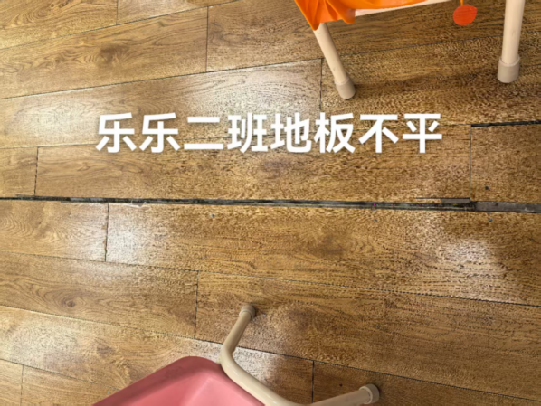 | 乐乐二班
2 | 墙皮脱落 | 下雨渗水，会导致墙皮进一步  损坏，有安全隐患。 | 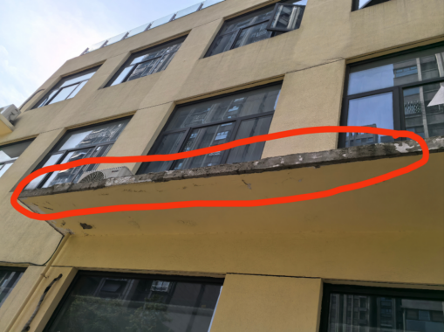 | 厨房后窗上方
3 | 墙体开裂 | 墙体开裂，影响美观，孩子来回走，可能有安全隐患 | 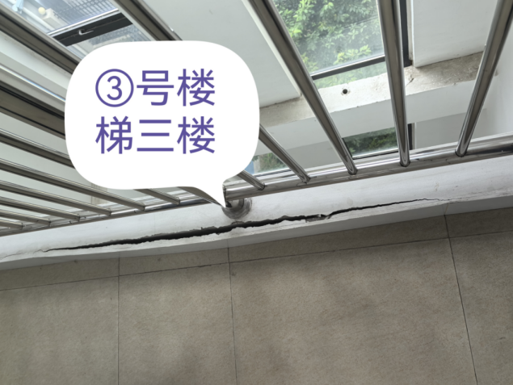 | 2号楼梯、3号楼梯拐弯平台
4 | 走廊灯不亮 | 走廊光线较暗，有安全隐患 | 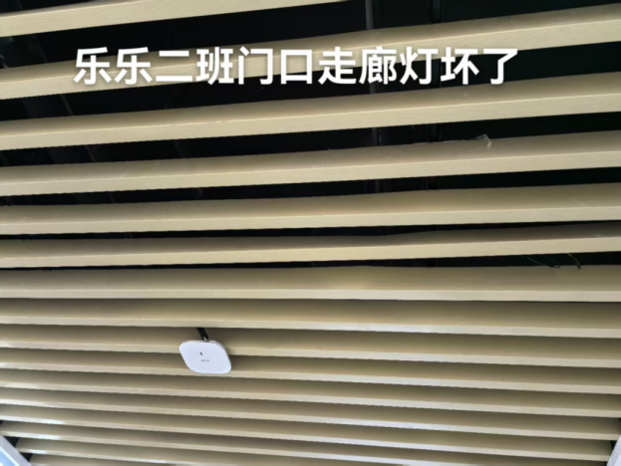 | 乐乐二班门口
5 | 墙体损坏 | 内墙渗水，会导致墙皮进一步  损坏，脱落的墙皮跟墙灰。 | 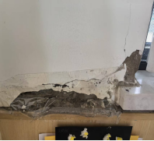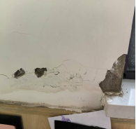 | 乐乐三班门口
6 | 吊顶裂纹 | 一楼大厅多处出现吊顶开裂，有安全隐患 | 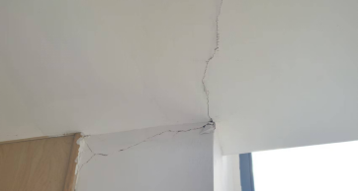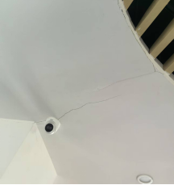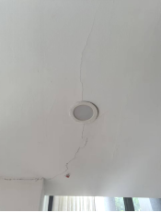 | 一楼大厅
7 | 厨房南门 | 厨房南门两面墙体因渗水，多次修补后依然出现墙皮开裂，脱落的情况，脱落的墙皮有安全隐患。其次在一楼主要通道，也影响美观 | 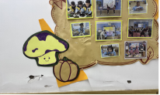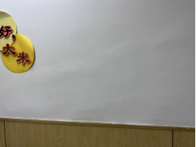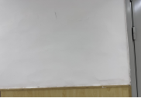 | 一楼走廊
8 | 小马桶破损 | 幼儿马桶抽水盖损坏，需更换。 | 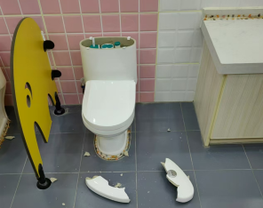 | 乐乐一班、中二班
9 | 檐口铲除 | 雨棚檐口水泥砂浆粉刷层局部掉落，需全部铲除，排除安全隐患，长度25m |  | 室外雨棚檐口

庐阳教育集团（融畅园）暑期维修估算统计表
序号 | 整改内容 | 隐患情况描述 | 现场图片 | 备注
1 | 吊顶开裂 | 一至四楼走廊有多处吊顶开裂现象，有掉落的安全隐患。 | 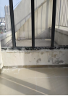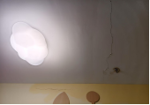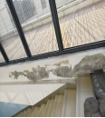
2 | 保安室门锁坏 | 门锁不上，需要更换门锁 | 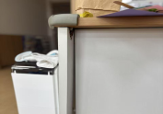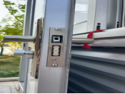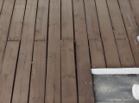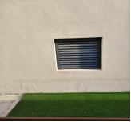
3 | 保安室插座不通电 | 影响对讲机充电，需要更换插  座。 | 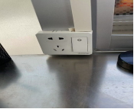 | 两个，含线路布设
4 | 教室4个灯不亮 | 影响教室光线不好，需要维修4个灯。 | 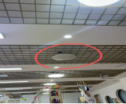 | 小三班1个  中一班1个  中二班1个  中三班1个
5 | 四楼大会议室摇杆晃动 | 需要固定摇杆 | 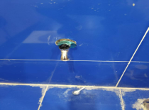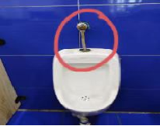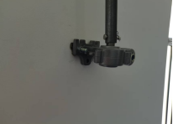
6 | 厨房灭蝇灯换了三个 | 需要维修灯管 | 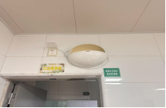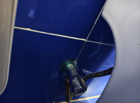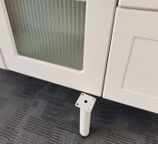
7 | 保健室卫生间吊顶下雨渗水 | 需要维修吊顶上面的水管 | 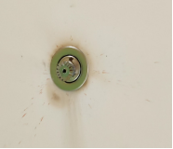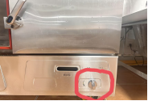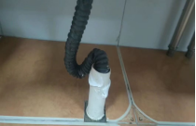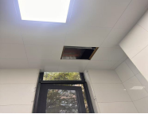

庐阳教育集团（融创园）暑期维修估算统计表
序号 | 整改内容 | 隐患情况描述 | 现场图片 | 备注
1 | 班级 | 地球班一个幼儿马桶边缘渗水，宝宝班2个、银河班1个、太阳班2个、中三班1个、大一班1个、大二班2个、大三班2个、大四班3个、大五班2个、大七班2个共18个男生小便池下水不畅，有溢水幼儿滑倒风险。（下水管隐藏在墙里不方便疏通） | 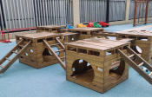  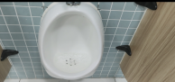  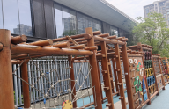  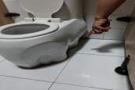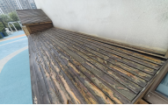
2 | 厨房、班级 | 融创园5个紫外线消毒灯不亮（厨房2、大二班2个、大三班1、大五班1、大六班1）影响正常消毒 | 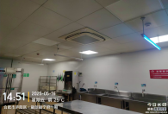
3 | 执行园长办公室 | 玻璃自爆一块 | 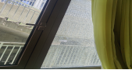 | 1.25*1.35m，中空钢化玻璃
4 | 屋顶檐口 | 渗水严重，檐口及顶棚损坏 | 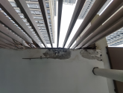

庐阳教育集团（融光园）暑期维修估算统计表
序号 | 整改内容 | 隐患情况描述 | 现场图片 | 备注
1 | 三楼转角平台 | 墙体渗水 | 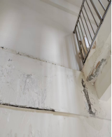
2 | 三楼缝隙交接处漏水 | 夹缝层漏水 | 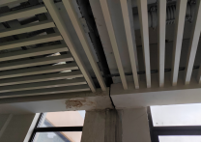

庐阳教育集团（融和园）暑期维修估算统计表
序号 | 整改内容 | 隐患情况描述 | 现场图片 | 备注
1 | 厨房天花板扣板 | 扣板已经开始往下沉，变形，质量太差、太薄，市监来检查说三防不到位 | 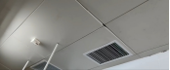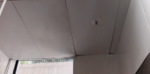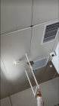
2 | 园内多处渗水发霉 | 园内墙体渗水发霉 | 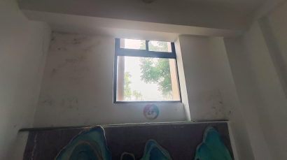
3 | 各班级卫生间灯 | 很多不亮了 | 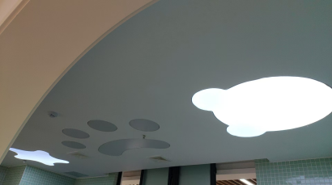
4 | 各班级教室一进门灯 | 很多不亮了 | 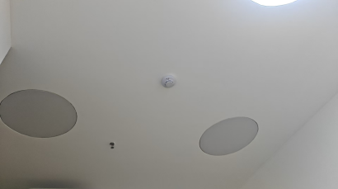
5 | 各班级马桶、小便池、拖把池 | 漏水、损坏 |  | 维修具体包括：  小二班：  1.小便池要掉了  2.3个小便池冲水时都回往外漏水。  中一班：  1男小便池阀门坏了  2.马桶移位了  3.拖把池移位了漏水  中三班：  1.男小便池阀门坏了  2.有2个小马桶按键弹不回去，一直放水。  3.马桶移位了，能晃动。  中五班：  1.男小便池不回弹  2.马桶盖掉了  3.马桶里面漂浮不起来  4.拖把池底部漏水  大五班：  1.男小便池不回弹  2.拖把池底部漏水  小三班：马桶管子漏水  中四班、大三班：马桶盖掉了  中七班：马桶盖配件坏了  大四班：马桶进水阀门坏了漏水  大七班：2个男小便池阀门不回弹，等。
6 | 保安室 | 照明灯不亮 | 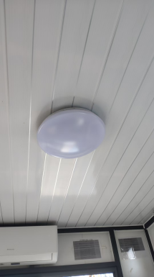 | 含布线和明线槽
7 | 户外小汽车洗手池 | 有一个水龙头软管坏了 | 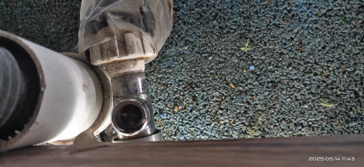
8 | 托班 | 地板翘了 | 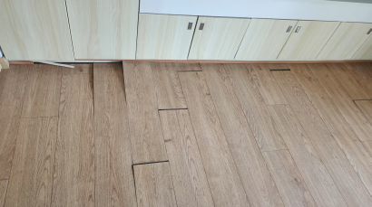
9 | 小三班外侧 | 一楼屋檐粉刷层脱落拆除
10 | 公共部位 | 安全指示牌掉落，重新安装
11 | 小二班 | 洗手池镜子损坏 |  | 直径300mm

庐阳教育集团（融熠园）暑期维修估算统计表
序号 | 整改内容 | 隐患情况描述 | 现场图片 | 备注
1 | 教师餐厅玻璃自爆（一） | 5月21日教师餐厅顶层玻璃自爆一块 | 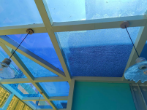 | 6+0.38PVB+6夹胶玻璃
2 | 教师餐厅玻璃自爆（二） | 6月3日教师餐厅顶层玻璃自爆一块 | 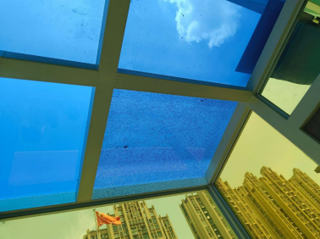 | 6+0.38PVB+6夹胶玻璃
3 | 教师餐厅玻璃自爆（三） | 教师餐厅侧面玻璃自爆一块
4 | 教师餐厅安装防晒网 | 高温导致玻璃频繁自爆，加装防晒网进行防护 | 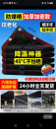
5 | 一楼北过道安全出口门锁芯断裂 | 更换锁芯 | 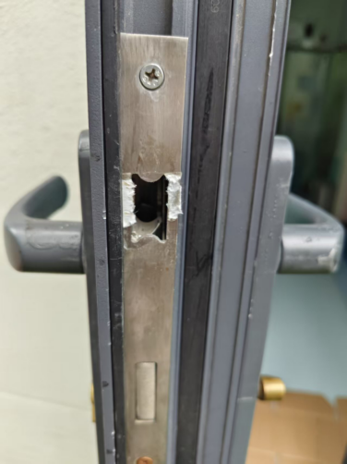

庐阳教育集团（融悦园）暑期维修估算统计表
序号 | 整改内容 | 隐患情况描述 | 现场图片 | 备注
1 | 一楼走廊灯 | 一楼走廊有26个不亮，幼儿行走难以看清地面  ，易被物体撞到。昏暗环境，教师视线受阻难以全面照看幼儿，易发生安全隐患。 | 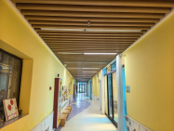 | 更换9个
2 | 一楼至四楼声控灯 | 声控灯感应不灵敏，造成视线昏暗，师幼上下楼看不清，门卫夜间巡视园所也看不清楚，易摔倒。 | 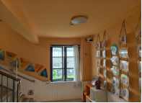 | 更换6个
3 | 班级便池 | 全园有6个幼儿便池是坏的，影响幼儿正常使用。 | 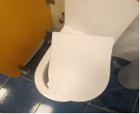 | 1个马桶盖坏了，5个冲水坏了。
4 | 班级幼儿床的轮子损坏 | 幼儿床板下面的轮子刹不住，孩子午睡时，在床上易滑倒，有安全隐患。 | 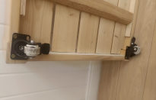 | 各班级下面的床都要换，共108个
5 | 二楼空调网修复 | 二楼外墙 一处空调网脱落，存在安全隐患。 | 